Конспект открытого занятия по Ментальной Арифметике.
«Знакомство с ментальной арифметикой»

Воспитатель: Апрельская В.В

Добрый вечер! Уважаемые гости мы рады вас приветствовать меня зовут Виктория Валерьяновна, сегодня я познакомлю вас с ментальной арифметикой.
Многие слышали о ментальной арифметике, но не все знают что это? Как проходят занятия и что она развивает?
Обо все по порядку. И так знакомимся -это счеты «сарабон» или «абакус» начинают свою историю с древних времен. Считается что уже в Древнем Вавилоне использовали «абакус» , затем перекочевали в Египет и другие восточные страны. До Европы счеты дошли лишь к 9 века.

Счеты состоят из рамки, планки и косточек которые делятся на земные и небесны. Земные это все косточки ниже перекладины, небесные выше. Считаются рядами, с права налево. В первой квартирке живут единицы, во второй десятки, следующие сотни и т.д.
Дети учатся считать на абакусах, решая арифметические задачи, перемещая косточки. Такая работа положительно влияет на мыслительный процесс и развивает мелкую моторику.
Мы будем изучать 4 уровня сложения и вычитания ( просто), помощь брата (братья), помощь друга (друзья), и комбинированный метод (брат+друг)

При работе с «абакусом» используем большой и указательные пальцы.
Ребята нам сейчас продемонстрируем. Родителям предлагаю, присоединится.
Ребята как мы на счетах покажем цифру 1,2,3,4,5. Решим несколько простых примеров +2+1+1=4, +1+1+1=3.
Как вы увидели дети, быстро запоминают расположения косточек и в дальнейшем будет легко считать на ментальном уровне.
Давайте попробуем решить примеры сложнее. +2+2+5-3-2+1=5, +10+4-1+5+10-20=20,
На занятиях мы решаем примеры, учимся писать цифры, рисуем двумя руками одновременно, работаем с флеш-картами. Решаем задачки, на логику решаем головоломки.
После занятия для закрепления дается домашняя работа, так же необходимо на счетах тренироваться дома, каждый день по 5 минут.
Какую мы преследуем цель? Научить ребенка быстро умножать, делить прибавлять и вычитать. Развивает воображения, ребенку необходимо представить Абакус и это отличная тренировка, переходя от решения примеров на счетах к использованию формул, затем — к счету в уме, или на ментальном уровне. Каждое занятие здесь предполагает постепенное ослабление привязки к счетам и стимуляцию детского воображения.

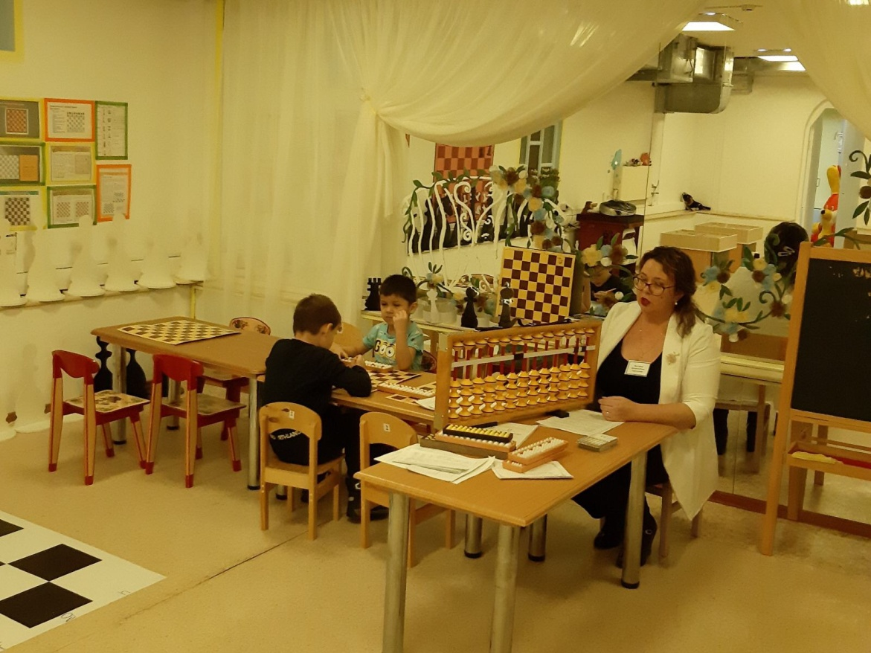
Как правило, обучение начинается еще до школы 4-6лет.
Вы скажите, а не рано ли ребенку с 4-х лет?
У маленьких детей мозг работает «на всю катушку». Они изучают мир всеми органами чувств: рассматривают, пробуют на зуб, нюхают, прислушиваются. С возрастом эта способность теряется, и мы начинаем мыслить стереотипами, действовать по алгоритмам, использовать механически выработанные ранее навыки.
плюсов методики, развивает:
- Воображение.
- Творческие способности.
- Нестандартный подход.
- Креативность.
- Лидерские качества.
- Усидчивость и внимательность.
- Память.
- Интерес к изучению других дисциплин.
- Быстрый счет в уме.
Навыки развиваемые на курсе ментальная арифметика –это отличный фундамент для дальнейшего развития ваших детей. Буду рады видеть ваших детей на занятиях по ментальной арифметике. .

